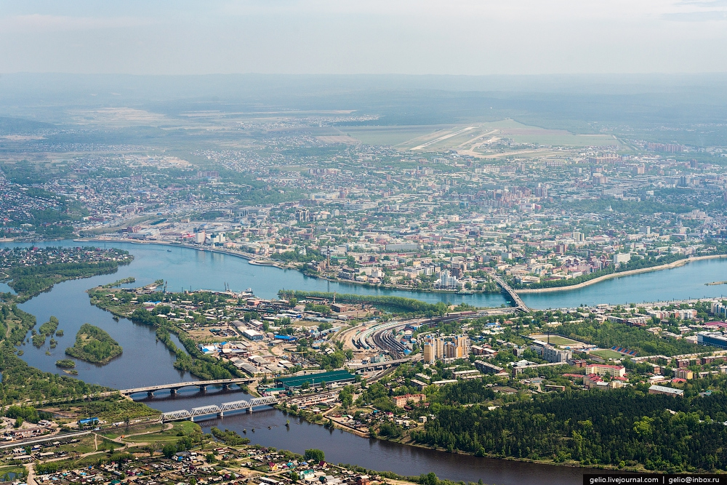

Середина матушки России!

Мой дивный край - родная сторона,
Твои глаза полны Байкала сини.
Родной Иркутск - сибирская земля,
Ты середина матушки России.
Людьми своими славился всегда,
Делами их, душевностью и силой.
Суровый край - родная сторона,
Ты середина матушки России.
Ты стариною зодчества красив,
Резьбой узоров и небесной сини,
Таёжный край - Иркутская земля,
Ты середина матушки России.
Когда звонят твои колокола,
В их перезвоне благовеста сила.
Родной Иркутск - ты Родина моя,
Ты середина матушки России!

Автор: Любовь Тарасова - Никитина
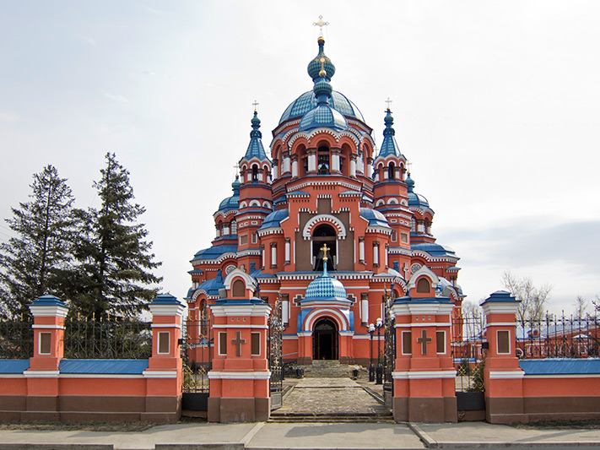
1. На территории какого государства находится город Иркутск?
2. В каком году был основан Иркутский острог?
3. Кем был основан острог?
4. Река Иркут, от названия которой наш город стал называться Иркутском, не единственная. Назовите реки, протекающие по городу?
5. Какой зверь изображен на гербе Иркутска?
6.Что символизируют бабр и соболь?
7. Архитектурно – этнографический музей деревянного зодчества Сибири находится на 47-м километре Байкальского тракта. Как он называется?
8. Какому известному нашему писателю установлен памятник недалеко от драматического театра имени Охлопкова?
9. Площадь имени С. М. Кирова – это главная площадь города. Вспомните, как она называлась раньше?
10. Вспомните название Ленинского района до революции?
11. Как называют человека, живущего в городе Иркутске?
12. Как называется озеро, которое располагается вблизи города Иркутск?
13. В честь, каких событий в Иркутске возводились триумфальные ворота?
14. Кто из известных музыкантов родился в Иркутске?
15. Какой самый популярный вид спорта в Иркутске?
16. Название скульптуры? Где она находится?
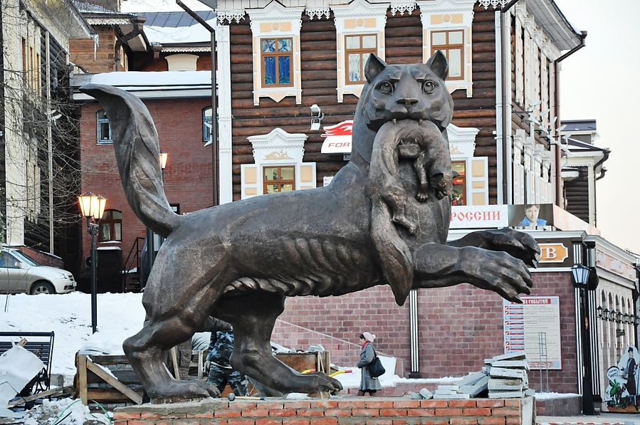
17. Название скульптуры? Где она находится?
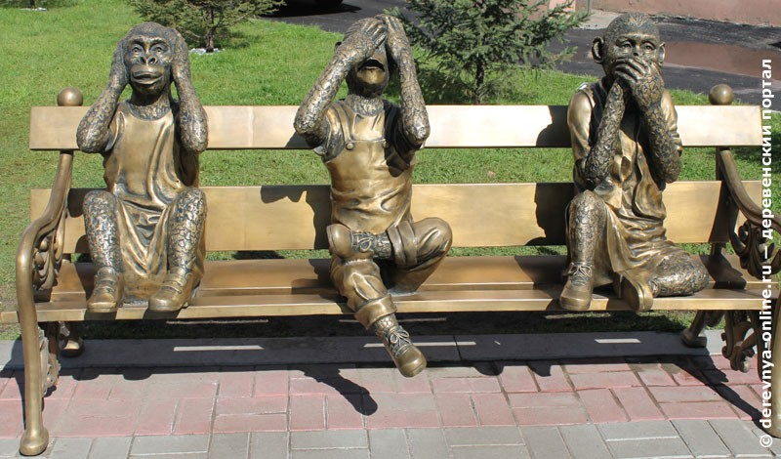
18. Название скульптуры? Где она находится?
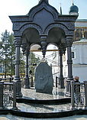
Данная викторина составлена в рамках проекта « Мы тоже Иркутяне». При участии заведующей «Глазковской» библиотекой №9 Татьяной Парёхиной
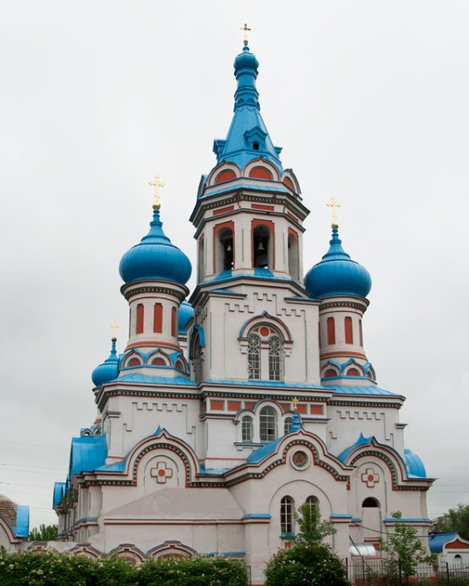

Ответы:
- (В России);
- (1661 году);
- (Яковом Похабовым);
- (Кая, Ангара, Ушаковка, Сарафановка);
- (свирепый зверь бабр был изображен на гербе города, как символ устрашения врагов.);
- (Бабр воплощал мощь Сибири, соболь её богатства);
- (Тальцы);
- (А. Вампилову);
- (Гостинодворская, Парадная, имени графа Сперанского, Тихвинская.);
- (поселок Иннокентьевский);
- (Иркутяне, иркутянин, иркутянка.);
- (Байкал);
- ( Моско́вские Триумфа́льные воро́та — триумфальная арка. Была сооружена в 1813 году в Иркутске в честь десятилетия восшествия на престол Александра I. Ворота располагались на пересечении улиц Московско-Ланинской и Нижней набережной Ангары при выезде из Иркутска в сторону Европейской части России — на Московский тракт. Отсюда и было получено название Московские ворота.);
- (Денис Мацуев);
- (Хоккей с мячом);
- (Памятник «Бабр», адрес улица Ленина);
- (Ничего не вижу, ничего не слышу, никому ничего не скажу, улица Ленина);
- (Памятный камень основателям Иркутска, Суха – Батора, 2);

